# １　見出しＡ

第○分科会　○○○○

タイトル（表題）

――サブタイトル（副題）――

執筆者名＊

〈図〓〉　○○○○○

## (1)　見出しＢ

### (A)　見出しＣ

#### (a)　見出しＤ

##### (ｱ)　見出しＥ

　○○○○○○○○○○○○○○○○○○○○○○○○○○○○○○○○○○○○○○○○○○○○○○○○○○○○○○○○○○○○○○○○○○○○○○○○○○○○○○○○○○○○○○○○○○○○○○○○○○○○○○○○○○○○○○○○○○○○○○○○○○○○○○○○○○○○

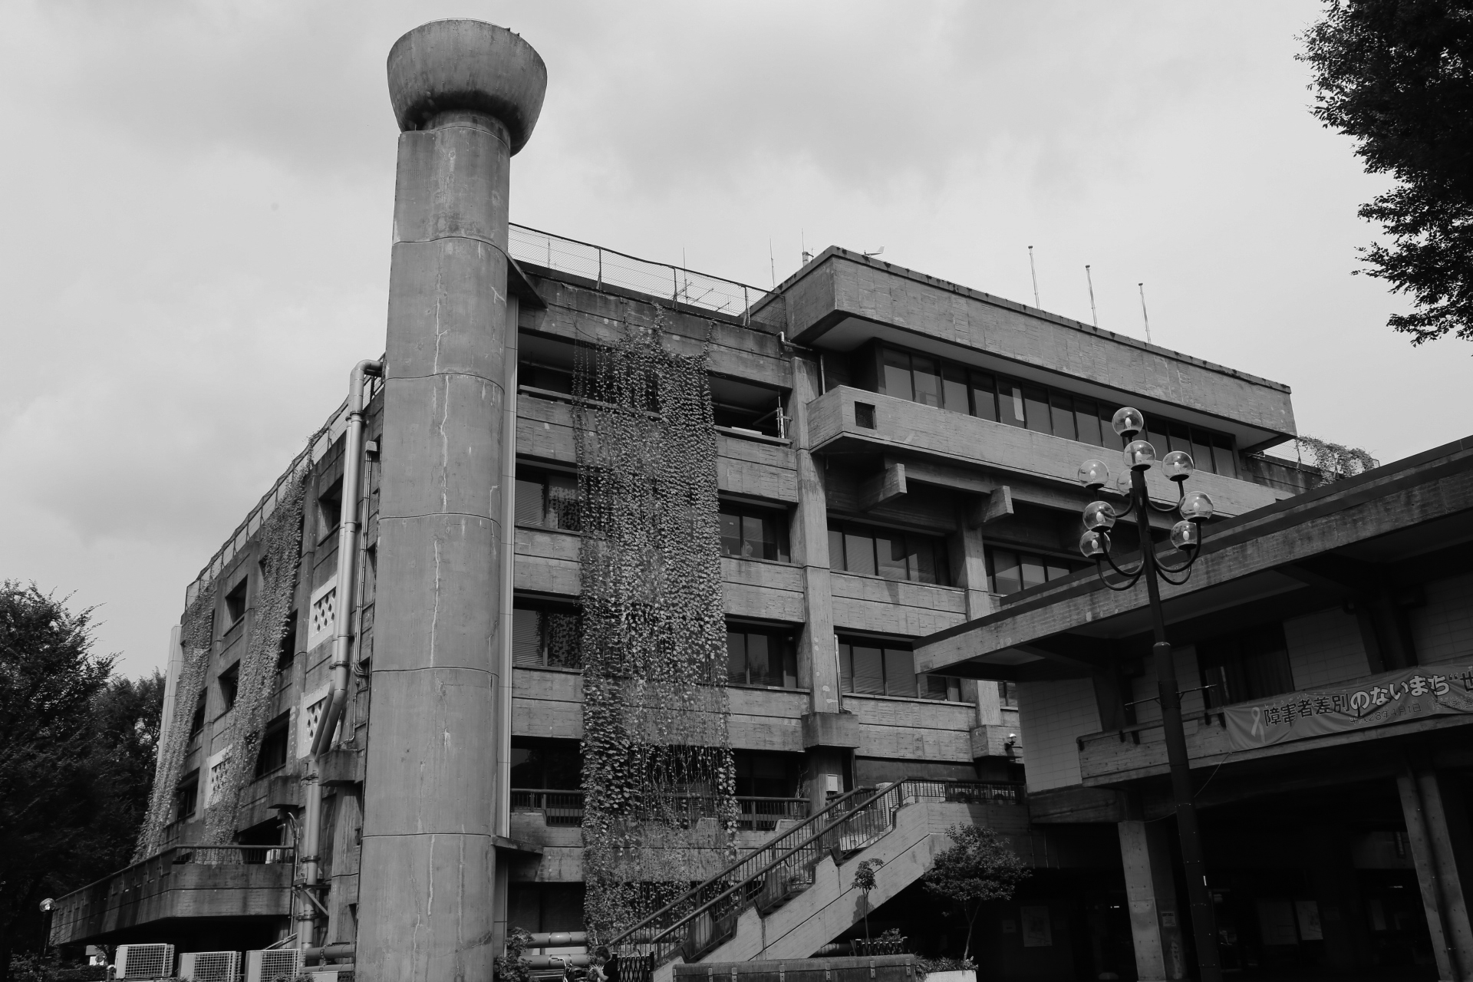

［写真〓］　○○○○

①　○○○○

②　○○○○

③　○○○○

　○○○○○

　○○○○○

○○○○○○○○○○○○○○○○○○○○○○○○○○○○○○○○○○○○○○○○○○○○○○○○○○○○○○○○○○○○○○○○○○○○○○○○○○○○○○○○○○○○○○○○○○○○○○○○○○○○○○○○○○○○○○○○○○○○○○○○○○○○○○○○○○○○○○○○○○○○○○○○○○○○○○○○○○○○○○○○○○○○○○○○○○○○○○○○○○○○○○○○○○○○○○○○○○○○○○○○○○○○○○○○○○○○○○○○○○○○○○○○○○○○○○○○○○○○○○○○○

〔表〓〕　○○○○○○○○○

|  |  |  |  |  |  |  |
| --- | --- | --- | --- | --- | --- | --- |
|  |  |  |  |  |  |  |
|  |  |  |  |  |  |  |

## (2)　見出しB

○○○○○○○○○○○○○○○○○○○○○○○○○○○○○○○○○○○○○○○○○○○○○○○○○○○○○○○○○○○○○○○○○○○○○○○○○○○○○○○○○○○○○○○○○○○○○○○○○○○○○○○○○○○○○○○○○○○○○○○○○○○○○○○○○○○○○○○○○○○○○○○○○○○○○○○○○○○○○○○○○○○○○○○○○○○○○○○○○○○○○○○○○○○○○○○○○○○○○○○○○○○○○○○○○○○○○○○○○○○○○○○○○○○○○○○○○○○○○○○○○○○○○○○○○○○○○○○○○○○○○○○○○○○○○○○○○○○○○○○○○○○○○○○○○○○○○○○○○○○○○○○○○○○○○○○○○○○○○○○○○○○○○○○○○○○○○○○○○○○○○○○○○○○○○○○○○○○○○○○○○○○○○○○○○○○○○○○○○○○○○○○○○○○○○○○○○○○○○○○○○○○○○○○○○○○○○○○○○○○○○

# ２　見出しA

## (1)　見出しＢ

### (A)　見出しＣ

#### (a)　見出しＤ

##### (ｱ)　見出しＥ

　○○○○○○○○○○○○○○○○○○○○○○○○○○○○○○○○○○○○○○○○○○○○○○○○○○○○○○○○○○○○○○○○○○○○○○○○○○○○○○○○○○○○○○○○○○○○○○○○○○○○○○○○○○○○○○○○○○○○○○○○○○○○○○○○○○○○

①　○○○○

②　○○○○

③　○○○○

　○○○○○

　○○○○○

○○○○○○○○○○○○○○○○○○○○○○○○○○○○○○○○○○○○○○○○○○○○○○○○○○○○○○○○○○○○○○○○○○○○○○○○○○○○○○○○○○○○○○○○○○○○○○○○○○○○○○○○○○○○○

〔表〓〕　○○○○○○○○○

|  |  |  |  |  |  |  |
| --- | --- | --- | --- | --- | --- | --- |
|  |  |  |  |  |  |  |
|  |  |  |  |  |  |  |

## (2)　見出しＢ

### (A)　見出しＣ

#### (a)　見出しＤ

##### (ｱ)　見出しＥ

　○○○○○○○○○○○○○○○○○○○○○○○○○○○○○○○○○○○○○○○○○○○○○○○○○○○○○○○○○○○○○○○○○○○○○○○○○○○○○○○○○○○○○○○○○○○○○○○○○○○○○○○○○○○○○○○○○○○○○○○○○○○○○○○○○○○○

①　○○○○

②　○○○○

③　○○○○

　○○○○○

　○○○○○

○○○○○○○○○○○○○○○○○○○○○○○○○○○○○○○○○○○○○○○○○○○○○○○○○○○○○○○○○○○○○○○○○○○○○○○○○○○○○○○○○○○○○○○○○○○○○○○○○○○○○○○○○○○○○○

○○○○○○○○○○○○○○○○○○○○○○○○○○○○○○○○○○○○○○○○○○○○○○○○○○○○○○○○○○○○○○○○○○○○○○○○○○○○○○○○○○○○○○○○

注

1)　○○○○。

2)　○○○○。

参考文献

1)　○○○○